
Actividad 4


Nombre: Luis Fernando Núñez Díaz - Ricardo Baranda Cisneros – Bryan David Mariñelarena Ponce
Maestro: Adalberto Emmanuel Rojas Perea
Materia: Desarrollo de Aplicaciones Móviles
Equipo: Pingüino
Practica 10
Descripción
Genera una aplicación de gestión de tareas que utilice Room para persistencia de datos locales, integrando operaciones CRUD, validaciones de entrada y una interfaz reactiva con Jetpack Compose.

Instrucciones
- Configuración inicial:
- Crea un nuevo proyecto en Android Studio con Jetpack Compose.
- Agrega las dependencias de Room al archivo build.gradle (usar versión 2.7.1 o superior).
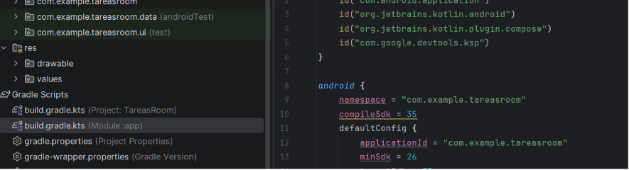

- Modelado de datos:
- Define una entidad Task con campos: id (autogenerado), title (String), description (String), isCompleted (Boolean) y dueDate (Long).
- Crea un DAO con métodos para insertar, eliminar, actualizar y listar tareas (usar Flow para reactividad).
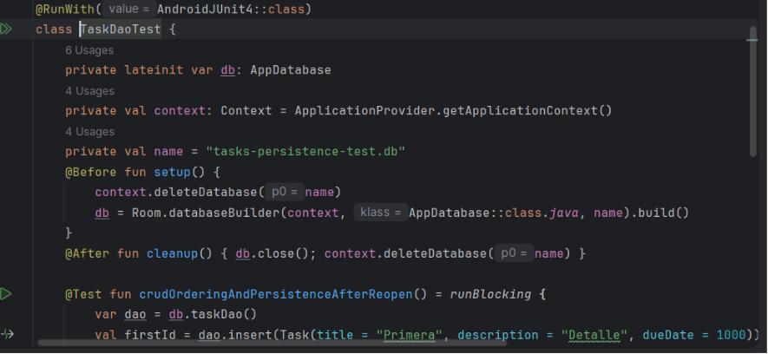

- Configuración de la base de datos:
- Implementa una clase AppDatabase abstracta con patrón Singleton.
- Define un repositorio (TaskRepository) que use el DAO para operaciones.
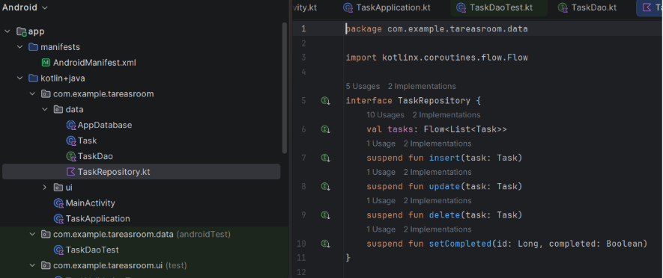

- Integración con ViewModel:
- Crea un TaskViewModel que exponga los datos mediante StateFlow y maneje eventos como addTask o deleteTask.
- Usa viewModelScope para operaciones asíncronas.
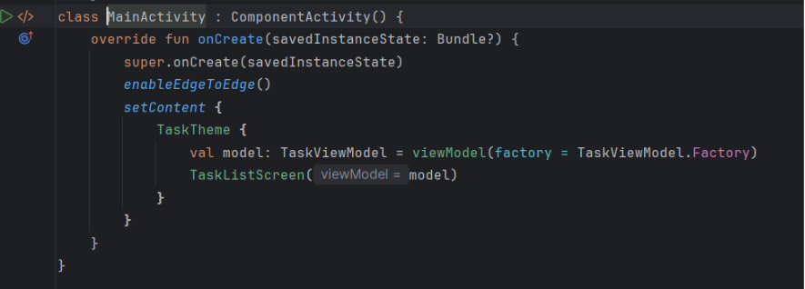

- Diseño de UI:
- Implementa una pantalla con:
- LazyColumn para mostrar tareas.
- FloatingActionButton para abrir un diálogo de creación.
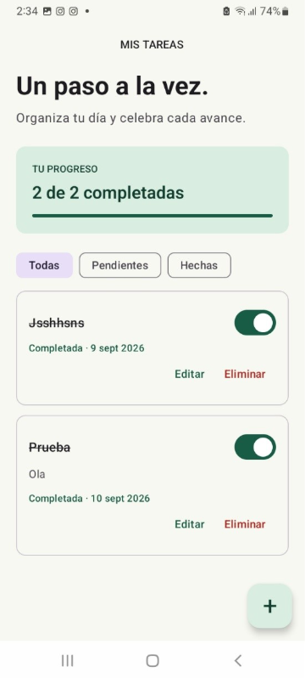
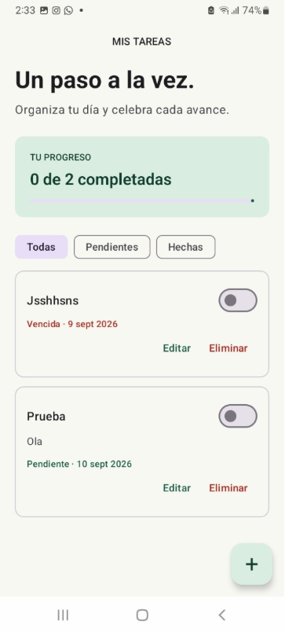
- Switch para marcar tareas como completadas.
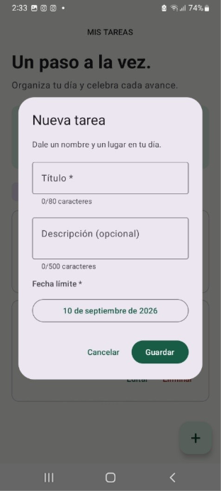

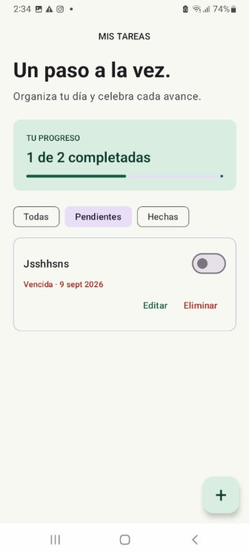
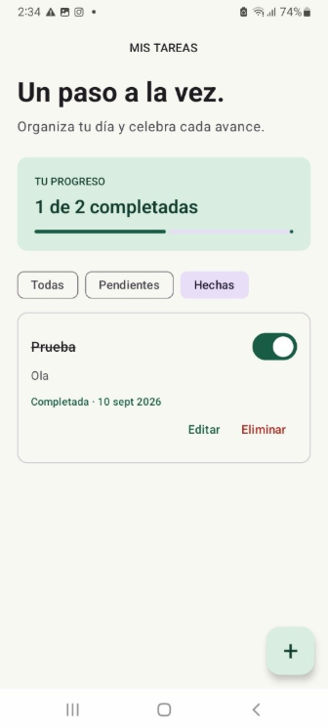

Actividad 4
Descripción
Desarrollar una aplicación móvil que combine animaciones fluidas, gestos intuitivos y almacenamiento local con Room, priorizando una experiencia de usuario cohesiva y eficiente.

Instrucciones
- Configuración inicial:
Para el desarrollo de la aplicación se creó un proyecto en Android Studio utilizando Kotlin y Jetpack Compose. Para almacenar la información de las notas se utilizó Room, que permite trabajar con una base de datos local SQLite.
La aplicación utiliza una entidad llamada Note, encargada de representar cada nota almacenada. Esta contiene los siguientes datos:
- id: identificador único de la nota.
- title: título de la nota.
- content: contenido.
- date: fecha de creación o modificación.
También se implementaron los componentes de Room necesarios, como NoteDao, NoteDatabase, los conversores de datos y el repositorio.
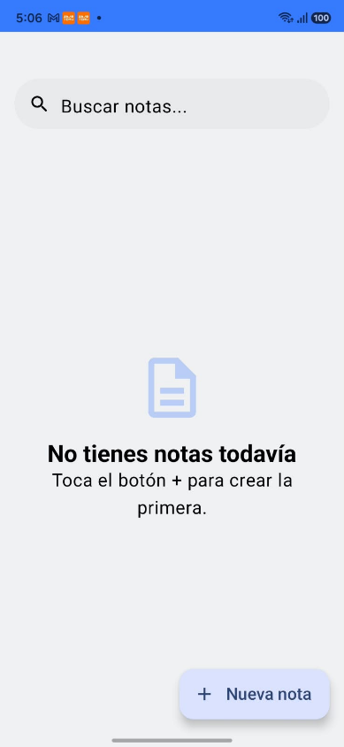

- Implementar operaciones CRUD:
Se implementaron las operaciones CRUD para permitir administrar las notas dentro de la aplicación:
- Crear: permite agregar una nueva nota.
- Leer: muestra las notas almacenadas en la base de datos.
- Actualizar: permite modificar una nota existente.
- Eliminar: permite eliminar una nota.
Para gestionar estas operaciones se utilizó RoomDatabase, un Repository y un ViewModel. El NoteDao se encarga de realizar las operaciones directamente sobre la base de datos.
La información se obtiene mediante Flow, permitiendo que los cambios realizados en la base de datos se reflejen automáticamente en la interfaz.
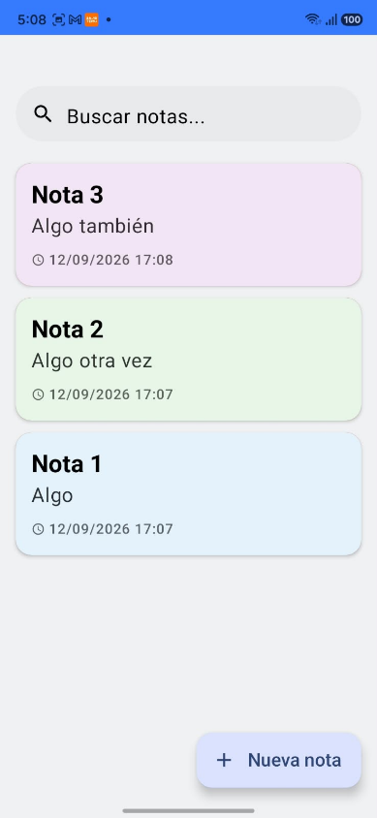
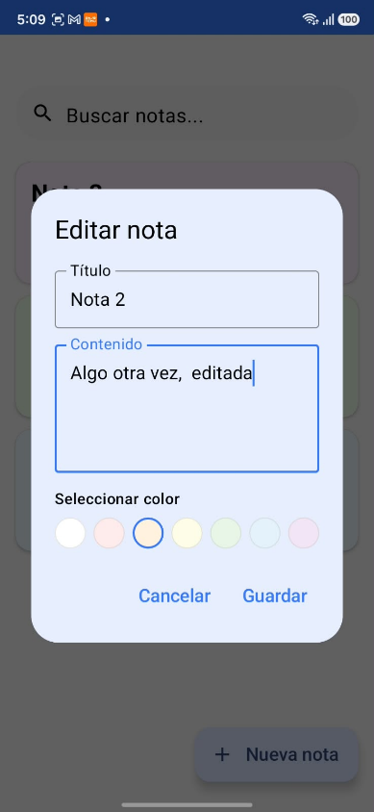
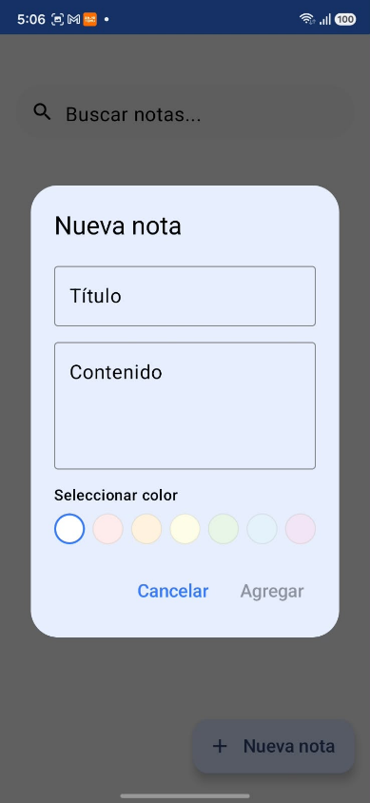

- Diseñar interfaz con animaciones:
La interfaz fue desarrollada utilizando Jetpack Compose y Material 3.
Se implementó una animación para que las notas aparezcan de manera visual al agregarse. Para esto se utilizó AnimatedVisibility, combinando animaciones de desplazamiento horizontal y aparición gradual mediante slideInHorizontally y fadeIn.
Esto permite que la aplicación tenga una interacción más dinámica al momento de agregar una nota.

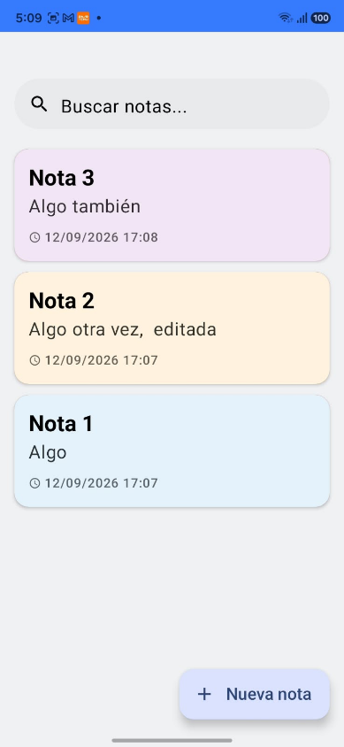

- Añadir gestos:
Se implementó un gesto de deslizamiento (swipe) para eliminar las notas.
El usuario puede deslizar una nota hacia un lado para eliminarla. En la versión implementada se utiliza SwipeToDismissBox, que permite realizar esta acción de manera sencilla dentro de Jetpack Compose.
Esta función facilita la interacción del usuario y evita tener que agregar un botón adicional para eliminar cada nota.

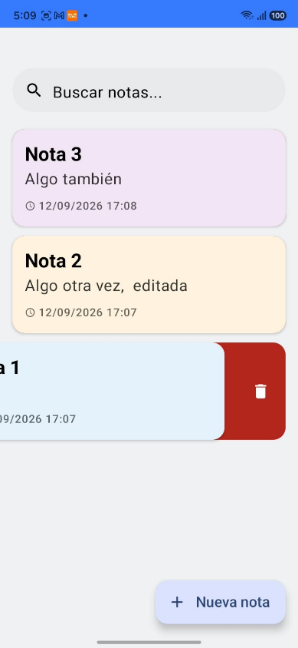

- Pruebas y ajustes:
Finalmente, se realizaron pruebas para comprobar el correcto funcionamiento de la aplicación.
Se verificó principalmente:
- Creación de nuevas notas.
- Visualización de las notas almacenadas.
- Edición de notas.
- Eliminación mediante el gesto de swipe.
- Persistencia de los datos después de cerrar y volver a abrir la aplicación.
- Funcionamiento en emulador o dispositivo Android.
También se implementaron pruebas unitarias e instrumentadas para comprobar el funcionamiento de los conversores y las operaciones de la base de datos.
Además, se utilizó una herramienta de inteligencia artificial como apoyo durante el desarrollo para revisar código, resolver errores y verificar posibles soluciones.

